
Takknemlig 9. trinn

på skjermen: | I timen:
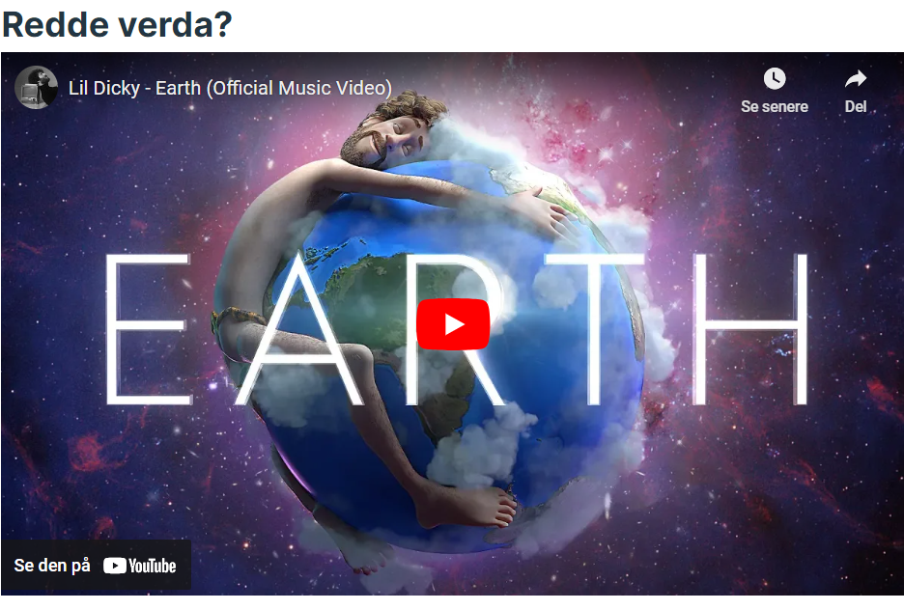 | Denne timen skal handle om takknemlighet og å sette pris på det vi har.  Dere kan starte med å se denne:  Lil Dicky - Earth (Official Music Video) - YouTube  Men den er litt rar, så dere kan hoppe over den hvis dere vil.
 | Denne gangen skal elevene jobbe som om de er i et markedsføringsbyrå og foreslå en kampanje som kan få ungdom til å kjøpe mindre nytt. Kampanjen skal inkludere takknemlighetstrening som en av strategiene.  Del elevene inn i gode grupper og gå gjennom oppgaven som ligger som pdf under bildet.  Skriv ut oppgaven til gruppene og hjelp dem i gang.  Denne oppgaven kan ta kort eller lang tid, avhengig av hvor mye tid dere har. Den kan gjøres enkelt ved å snakke, skissere og dele i klassen, eller mer grundig ved å planlegge kampanjen, lage noen digitale produkter og presentere for hverandre.  Målet med aktiviteten er ikke å moralisere eller gi dårlig samvittighet for å kjøpe ting man trenger, men å gjøre elevene mer bevisste forbrukere. Det å tenke over hva man allerede har, og sette pris på det som allerede er kjøpt av en selv eller andre, er bra både for egen økonomi og for miljø og klima.
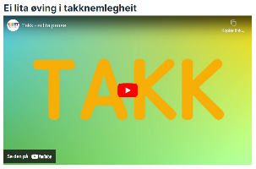 | Det er fint om elevene også får prøve denne øvelsen i løpet av timen eller måneden:  Takk - ei lita pause - YouTube

